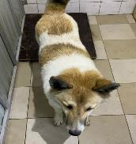 | 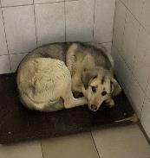 | 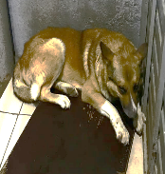 | 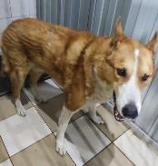
№ 344  Отловлено: 17.05.2023  ул. Чапаева, 22  Вид: собака.  Порода/пол: беспородный, кобель.  Окрас: рыжий с белым.  Возраст: 3,5 года.  Вес: 28 кг.  Рост: 54 см. в холке.  Приметы:  Особенности поведения: Дружелюбный  ИН: 643110800412656  Вакцинация: 28.12.2022  Кастрация: 13.01.2023  Вет. паспорт: нет | № 345  Отловлено: 17.05.2023  ул. Мира, 37  Вид: собака.  Порода/пол: беспородная, сука.  Окрас: серый.  Возраст: 1,5 года.  Вес: 22 кг.  Рост: 52 см. в холке.  Приметы:  Особенности поведения: Агрессивная  ИН:  Вакцинация:  Стерилизация:  Вет. паспорт: нет | № 346  Отловлено: 17.05.2023  ул. Декабристов, 11  Вид: собака.  Порода/пол: беспородная, сука.  Окрас: рыжий.  Возраст: 2 года.  Вес: 30 кг.  Рост: 54 см. в холке.  Приметы:  Особенности поведения: Спокойная  ИН:  Вакцинация:  Стерилизация:  Вет. паспорт: нет | № 347  Отловлено: 17.05.2023  ул. Маршала Жукова, 5  Вид: собака.  Порода/пол: беспородный, кобель.  Окрас: рыжий с белым.  Возраст: 2,5 года.  Вес: 30 кг.  Рост: 54 см. в холке.  Приметы:  Особенности поведения: Спокойный  ИН:  Вакцинация:  Кастрация: ранее  Вет. паспорт: нет
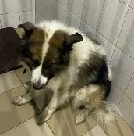 | 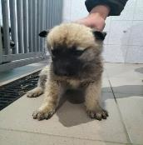 | 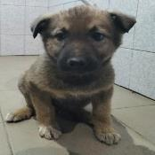 | 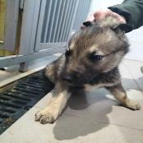
№ 348  Отловлено: 17.05.2023  ул. 60 лет Октября, 88  Вид: собака.  Порода/пол: беспородный, кобель.  Окрас: белый с черным.  Возраст: 3 года.  Вес: 30 кг.  Рост: 54 см. в холке.  Приметы:  Особенности поведения: Спокойный  ИН:  Вакцинация:  Кастрация: ранее  Вет. паспорт: нет | № 348/1  Отловлено: 17.05.2023  ул. 2 П–2 ЗПУ, 40 стр.7  Вид: щенок.  Порода/пол: беспородная, сука.  Окрас: серый.  Возраст: 2 месяца.  Вес: 4 кг.  Рост: 7 см. в холке.  Приметы:  Особенности поведения: Спокойная  ИН:  Вакцинация:  Стерилизация:  Вет. паспорт: нет | № 348/2  Отловлено: 17.05.2023  ул. 2 П–2 ЗПУ, 40В  Вид: щенок.  Порода/пол: беспородная, сука.  Окрас: темно - серый.  Возраст: 2 месяца.  Вес: 4 кг.  Рост: 7 см. в холке.  Приметы:  Особенности поведения: Спокойная  ИН:  Вакцинация:  Стерилизация:  Вет. паспорт: нет | № 348/3  Отловлено: 17.05.2023  ул. 2 П–2 ЗПУ, 40В  Вид: щенок.  Порода/пол: беспородная, сука.  Окрас: темно - серый.  Возраст: 2 месяца.  Вес: 4 кг.  Рост: 7 см. в холке.  Приметы:  Особенности поведения: Спокойная  ИН:  Вакцинация:  Стерилизация:  Вет. паспорт: нет

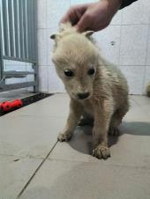 | 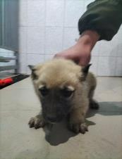 | 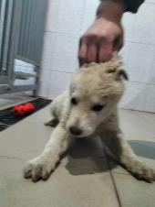 | 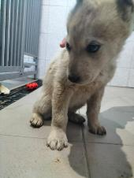
№ 348/4  Отловлено: 17.05.2023  ул. 2 П–2 ЗПУ, 40В  Вид: щенок.  Порода/пол: беспородный, кобель.  Окрас: светло - рыжий.  Возраст: 2 месяца.  Вес: 4 кг.  Рост: 7 см. в холке.  Приметы:  Особенности поведения: Спокойный  ИН:  Вакцинация:  Кастрация:  Вет. паспорт: нет | № 348/5  Отловлено: 17.05.2023  ул. 2 П–2 ЗПУ, 40В  Вид: щенок.  Порода/пол: беспородная, сука.  Окрас: серый.  Возраст: 2 месяца.  Вес: 4 кг.  Рост: 7 см. в холке.  Приметы:  Особенности поведения: Спокойная  ИН:  Вакцинация:  Стерилизация:  Вет. паспорт: нет | № 348/6  Отловлено: 17.05.2023  ул. 2 П–2 ЗПУ, 40В  Вид: щенок.  Порода/пол: беспородная, сука.  Окрас: светло - рыжий.  Возраст: 2 месяца.  Вес: 4 кг.  Рост: 7 см. в холке.  Приметы:  Особенности поведения: Спокойная  ИН:  Вакцинация:  Стерилизация:  Вет. паспорт: нет | № 348/7  Отловлено: 17.05.2023  ул. 2 П–2 ЗПУ, 40В  Вид: щенок.  Порода/пол: беспородный, кобель.  Окрас: светло - рыжий.  Возраст: 2 месяца.  Вес: 4 кг.  Рост: 7 см. в холке.  Приметы:  Особенности поведения: Спокойный  ИН:  Вакцинация:  Кастрация:  Вет. паспорт: нет

